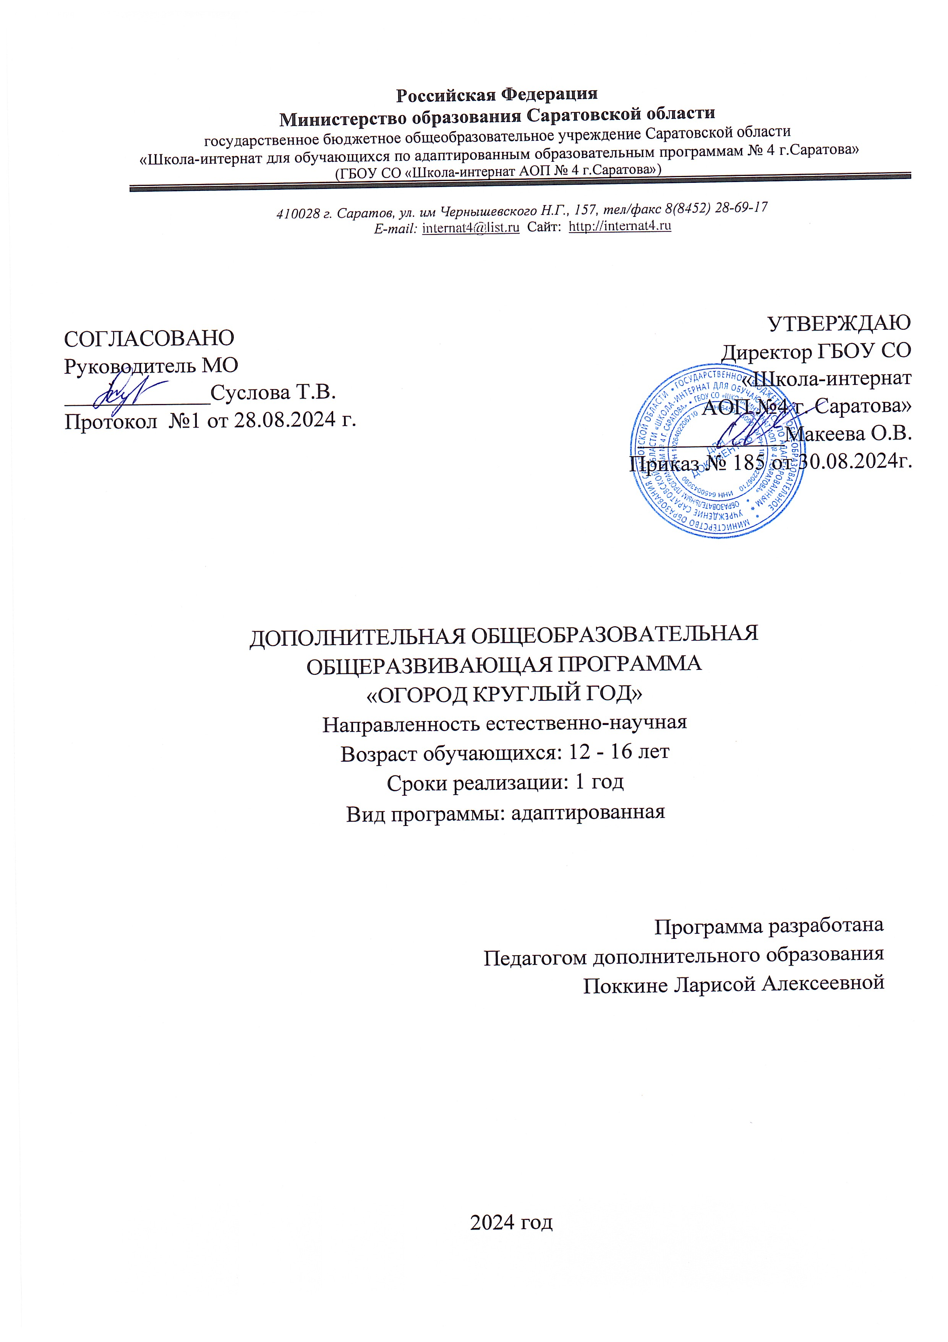

1.Пояснительная записка

Рабочая программа составлена на основе Положения, разработанного в соответствии со ст. 34 п.2. Федерального закона Об образовании в Российской Федерации № 273-ФЗ от 29.12.2012 г., приказом Министерства образования и науки Российской Федерации от 06.10.2009 № 373 «Об утверждении и введении в действие федерального государственного образовательного стандарта начального общего образования», приказом Министерства образования и науки Российской Федерации от 17.12.2010 г. № 18197 «Об утверждении и введении в действие федерального государственного образовательного стандарта основного общего образования».
Значение труда в жизни человека трудно переоценить. Он является источником материальной и духовной культуры, средством воспитания, условием правильного физического, умственного, нравственного и эстетического развития.
Трудовые качества не даются человеку от природы, они воспитываются в нём в течение жизни, начиная с детства. Школьник приобщается к труду через самообслуживание, бытовой и учебный труд и общественно – полезный труд. Активное участие детей в общественно – полезной деятельности имеет глубокий смысл. Дети учатся относиться к труду как к деятельности, которая требует усилий, напряжения, но доставляет радость, осознаётся как общественно полезная.
Общественно – полезная работа строится на основе инициативы и заинтересованности школьников, способствует формированию коллективного мнения, учит самокритично оценивать свои поступки, учиться руководить и самому выполнять распоряжения других.
Дополнительная общеобразовательная общеразвивающая программа «Огород круглый год» - имеет естественнонаучную направленность.
Цель программы:
-содействие в обеспечении достижения ожидаемых результатов учащихся 5-9 классов в соответствии с основной образовательной программой общего образования :приобрести общественно – организаторские умения, почувствовать ответственность не только за свою, но и за общую работу. В ходе реализации программы необходимо :
1. Изучить основные методы выращивания микрозелени в домашних условиях.
2.Изучение литературы, касающейся информации о обустройстве и способах выращивания микрозелени
3.Приобрести разнообразные семена растений, рекомендуемых для выращивания.
4.Вырастить микрозелень, используя разные методы посадки и ухода.
5.Подобрать ассортимент.
6. Выработать рекомендации по выращиванию микрозелени.

Занятия внеурочной деятельности способствуют удовлетворению индивидуальных образовательных интересов, потребностей и склонностей школьника, ориентируют на приобретение образовательных результатов и направлены на решение следующих задач:
-воспитание гражданственности, патриотизма, уважения к правам, свободам и обязанностям человека.
- воспитание нравственных чувств и этического сознания.
- воспитание трудолюбия, творческого отношения к учению, труду, жизни.
- формирование ценностного отношения к здоровью и здоровому образу жизни.
- воспитание ценностного отношения к природе, окружающей среде (экологическое воспитание).
-воспитание ценностного отношения к прекрасному, формирование представлений об эстетических идеалах и ценностях (эстетическое воспитание).
- учить детей навыкам общественной работы;
- воспитывать ответственное отношение к поручению коллектива.
- изучить ассортимент рекомендуемых для выращивания культур и их смесей.
- уметь составлять ассортиментную ведомость.
- изготовить емкости для выращивания микрозелени.
- научиться ухаживать за растениями.
- уметь делать выводы исследования
Идея кружка:
Результатом проектной деятельности будет выращенная микрозелени разных культур разными способами . А также выявить наиболее приемлемые для выращивания в домашних условиях культуры. Выращивание микрозелени – это новое веяние в обеспечении населения круглогодично полезным продуктом питания и витаминами. Микрозелень — это побеги зеленых, овощных и зерновых культур в фазе двух листочков. В молодых побегах в десятки раз больше витаминов и микроэлементов, чем в плодах и взрослых растениях, при этом калорийность минимальная. Побеги растений сохраняют вкус культуры, что позволяет применять их в роли интересных специй и разнообразить свой рацион. За счет высокой концентрации полезных органических соединений микрозелень способствует укреплению здоровья. Антиоксиданты, содержащиеся в составе молодых побегов, служат защитой от развития в организме патологических процессов. Благодаря им улучшается кровообращение, снижается уровень вредного холестерина, а с ним и риски сердечно-сосудистых заболеваний.

2.Актуальность программы.
Задача школы состоит в том, чтобы воспитать высокообразованного и гармонично развитого человека. Во всестороннем и гармоническом развитии личности важную роль играет труд, представляющий собой решающую часть жизнедеятельности человека. Труд, является условием существования людей, вечной необходимостью. Основы мотивации, включающие интерес к труду, ориентацию на способы добывания знаний и приобретение трудовых умений необходимо закладывать во внеурочной деятельности. Трудовая деятельность позволяет включать учащихся в процессы, которые оказывают благотворное влияние на весь организм ребенка. Она способствует процессу ознакомления детей с окружающим миром, развивает художественный вкус, прививает бережное отношение ко всему живому и формирует трудовые навыки и умения.
Новизна программы состоит в том, что трудовая деятельность способствует применению знаний и умений, приобретённых во время обучения в практической деятельности, как в школе, так и вне неё.
Внеурочная деятельность направлена на реализацию индивидуальных потребностей учащихся путем предоставления выбора широкого спектра занятий, направленных на развитие ребенка.
3.Возраст детей, на которых ориентирована данная программа
Программа предназначена для обучающихся 5-9 классов.
Режим занятий: Занятия проводятся 1 раза в неделю по 40 минут .
Виды деятельности: познавательная, трудовая, социальное творчество
4.Формы проведений занятий.
Теоретические занятия проходят в тесном соответствии с практическими занятиями. Проведение занятий с обучающими на разные темы расширяют кругозор и представляют широкий диапазон для развития личности ребёнка.
Занятия с детьми проводятся в индивидуальной, групповой и коллективной форме. При выполнении практического задания в группах на заданную тему присутствует сотрудничество- право выбора учащимися себе партнёров по выполняемому делу.
5. В результате освоения содержания курса у обучающихся формируются УУД: личностные, коммуникативные, познавательные и регулятивные
Универсальные учебные действия, которыми должны овладеть обучающиеся:
Познавательные: умение воспринимать необходимый спектр знаний, получать дополнительную развивающую информацию, использовать базовые знания в решении поставленных задач, в поисковой, исследовательской, практической и творческой деятельности. Умение распределять материал по направлениям, блокам.
Регулятивные: применять практические и интеллектуальные умения в конструктивных работах с учётом замысла, пользоваться различными приёмами самоконтроля, самооценки; решать творческие, нестандартные задачи.
Личные: пользоваться технологическими картами, рисунками, планами схемой, выполненными самостоятельно.
Межпредметные: умение применять полученные знания в различных видах деятельности, проводить связи между информационными блоками..
Коммуникативные: умение различать объективное и субъективное отношение к объекту, к вопросу, выражать своё отношение к предмету изучения, высказывать оценочные суждения с опорой на факты, доводы, примеры. Решать возникающие вопросы в диалоге.

Учебно-тематический план

№ п/п | Разделы | Количество часов
№ п/п | Разделы | Всего | Теория | Практика
 | Организационное занятие | 1 | 1 | -
 | Ознакомительное занятие (изучение культур для посадки) | 7 | 3 | 4
 | Ботанические занятия | 7 | 3 | 4
 | Микробиологические занятия | 6 | 2 | 4
 | Творческие занятия | 13 | 3 | 10
 | Итого: | 34 | 12 | 22

Календарно – тематическое планирование

№ п/п | Тема занятия | Кол-во часов
№ п/п | Тема занятия |  | Примечание
1 | Введение. Организационное занятие. Инструктаж по технике безопасности. | 1
2 | Введение в курс внеурочной деятельности «Огород круглый год своими руками». | 2 | теория
3 | Мир растений. Особенности и многообразие. | 1 | теория
4 | О Определение содержания основных понятий: «микрозелень», «биологическая ценность», «витамины и микроэлементы», «клетчатка». | 3 | теория
5 | Оборудование для выращивания микрозелени | 1 | практика
6 | Выбор семян и субстрата выращивания микрозелени. | 1 | практика
7 | Изучение литературы по полезным свойствам микрозелени, по способам выращивания микрозелени. | 3 | теория, практика
8 | Определение и выбор культур мирозелени для выращивания . | 1 | теория
9 | Изучение условий выращивания. | 2 | теория
10 | Изучение рецептов блюд с использованием микрозелени. | 1 | практика
11 | Рассчитать ежедневную потребность в микрозелени для семьи. | 1 | теория
12 | Посадка семян микрозелени. | 6 | практика
13 | Исследования природы с помощью микроскопа. Правила работы с микроскопом. Приготовление микропрепаратов. | 3 | практика
14 | Выращивание цветов для пришкольного участка. | 4 | теория,практика
15 | Творческие занятия. Подведение итогов. Просмотр презентаций. | 4

Содержание изучаемого курса

В программе особое внимание уделено содержанию, способствующему формированию современной естественнонаучной картины мира, показано практическое применение биологических знаний.
Биологическое образование призвано обеспечить:
- ориентацию в системе моральных норм и ценностей: признание высокой ценности жизни во всех проявлениях, здоровья своего и других людей; экологическое сознание и воспитание любви к природе;
- развитие познавательных мотивов, направленных на получение нового знания о живой природе, познавательных качеств личности, связанных с усвоением основ научных знаний, овладением методами исследования природы, формированием интеллектуальных умений;
- овладение ключевыми компетентностями: учебно-познавательными, информационными, ценностно-смысловыми, коммуникативными;
- формирование у обучающихся познавательной культуры, осваиваемой в процессе познавательной деятельности, и эстетической культуры как способности к эмоционально-ценностному отношению к объектам живой природы.
Отбор содержания в программе проведен с учетом культуросообразного подхода, в соответствии с которым учащиеся должны освоить содержание, значимое для формирования познавательной, нравственной и эстетической культуры, сохранения окружающего среды и собственного здоровья, для повседневной жизни и практической деятельности.

Планируемые результаты реализации программы курса
- Результаты первого уровня (приобретение школьником социальных знаний, понимания социальной реальности и повседневной жизни): приобретение знаний о правилах конструктивной групповой работы: об основах разработки социальных проектов и организации коллективной творческой деятельности; о способах самостоятельного поиска, нахождения и обработки информации; о правилах проведения исследования.
- Результаты второго уровня (формирование позитивного отношения школьника к базовым ценностям нашего общества и к социальной реальности в целом): развитие ценностных отношений школьника к родному Отечеству, родной природе и культуре, труду, знаниям, своему собственному здоровью и внутреннему миру.
- Результаты третьего уровня (приобретение школьником опыта самостоятельного социального действия): школьник может приобрести опыт исследовательской деятельности; опыт публичного выступления; опыт самообслуживания, самоорганизации и организации совместной деятельности с другими детьми.
В результате прохождения программного материала учащиеся:
Учащиеся должны знать: какие бывают растения; как развивается растение из семени; особенности жизнедеятельности растений ( посадка, цветение, уход, борьба с болезнями).
Учащиеся должны уметь: определять виды растений; вести наблюдения за растениями; осуществлять правильный уход.
Методическое обеспечение программы

  - Материально – техническое обеспечение
1. Кабинет
2. Столы, стулья
3. Персональный компьютер
4. Мультимедийный проектор
5. Мультимедийная доска
6. Принтер
7.Набор инструментов для работы с различными материалами в соответствии с программой обучения.
  - Дидактико – методическое обеспечение
1. Комплект демонстрационных таблиц с методическими рекомендациями по технологии –М.: Издательство «Образование», 2009.
2. Видеофильмы (труд людей; технологические процессы, народные промыслы).
3. Учебные презентации.
4. Карточки для самостоятельной и групповой работы.
5. Предметные картинки, схемы, рисунки.
6. Григорьев Д.В. Внеурочная деятельность школьников. Методический конструктор: пособие для учителя /Д.В. Григорьев, П.В. Степанов. –
М. :Просвещение, 2010.

Литература для педагога
- Алексашин, В.И. Справочник по овощеводству. 2-е изд. перераб. и доп. /В.И. Алексашин, A.B. Алпатьев, P.A. Андреева. Д.: Колос, 1982.- 511с.
- Григорьев Д.В. Внеурочная деятельность школьников. Методический конструктор: пособие для учителя /Д.В. Григорьев, П.В. Степанов. –
М. :Просвещение, 2010.
- Крупичева, И. Уход за растениями. 300 вопросов и ответов,2006.
- Леопольд, А. Рост и развитие растений / А. Леопольд — М.: Мир, 2007.
Литература для детей
- Егоров, И. Большая энциклопедия фермера – М.: Эксмо, 2011.
- Ганичкина, О.А. Советы садоводам и цветоводам. Издательство «Оникс»,2010.
- Курдюмов, Н.И. Новейшая энциклопедия огородника. – АСТ: Садовые секреты, 2016.
- Энциклопедия для детей «Занимательное растениеводство» - М.: Просвещение – 2007.
Интернет - источники
Зелень в домашних условиях: как вырастить укроп и петрушку дома? [Электронный ресурс].-Режим доступа: http://www.infoniac.ru/news/Vyrashivanie-zeleni-v-domashnih-usloviyah.html
Огородный форум. [Электронный ресурс].-Режим доступа: http://superogorod.ucoz.org/forum/2
Памятка по выращиванию зелени дома. [Электронный ресурс].-Режим доступа: http://semyazastolom.ru/pamyatka-po-vyraschivaniu-zeleni9
Урожайная грядка. [Электронный ресурс].-Режим доступа: http://urozhayna-gryadka.narod.ru/zelen.htm
Онлайн портал «Fertilizer Daily» - статья «Польза микрозелени. Какую выбрать для выращивания в домашних условиях?» [Электронный ресурс] – Режим доступа: https://www.fertilizerdaily.ru/20200508-vyrashhivanie-mikrozeleni-v-domashnix-usloviyax-kak-biznes-ideya/
Онлайн портал GREENPORTAL - статья «Технология выращивания микрозелени в домашних условиях» [Электронный ресурс] – Режим доступа: https://greenportal.pro/healthy_food/mikrozelen-chto-eto-i-chem-ona-polezna/ Проект «Ботаничка.ru» - - статья «Микрозелень — что это такое и с чем её едят?» [Электронный ресурс] – Режим доступа: https://www.botanichka.ru/article/mikrozelen-chto-eto-takoe-i-s-chem-eyo-edyat/
Сайт компании «Гавриш. Профессиональные семена» - - статья «Как выращивать микрозелень: рекомендации для овощеводов» [Электронный ресурс] – Режим доступа: https://gavrishprof.ru/info/publications/kak-vyrashchivat-mikrozelen-rekomendacii-dlya-ovoshchevodov

